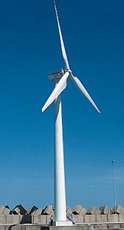
Fonctionnement

Une éolienne transforme l'énergie cinétique du vent en énergie électrique. Elle se compose des éléments suivants :
Le rotor permet l’articulation de trois pales. Le rotor est relié à la nacelle par le moyeu.
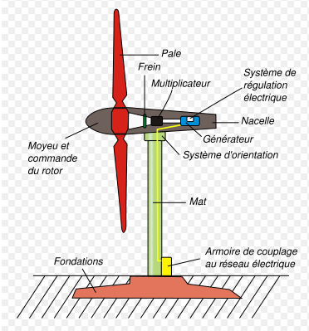
La nacelle renferme :
- un générateur électrique entraîné par le rotor par l’intermédiaire d’un multiplicateur de vitesse,
- un vérin de réglage pour modifier la position des pâles pour le prise au vent,
- un moteur hydraulique permettant à la nacelle d’être toujours orienté face au vent,
- un boîtier de contrôle centralisant les information provenant d’un anémomètre et d’une girouette.

Un mât permet l’ accès à la nacelle par une porte et une échelle interne. Un ordinateur, utilisé pour le pilotage et la transmission des données à la nacelle , ainsi que les appareillages électriques (modulateur, commande, multiplicateur, générateur, etc.)sont logés dans la base du mât.
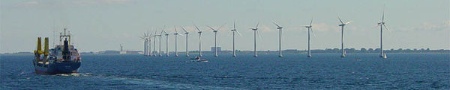

Description du fonctionnement

A l’arrêt, les pales font un angle de 90° avec le plan de rotation, pour n’avoir aucune prise au vent. Cette position est appelée position en « drapeau ». Elle est adoptée lorsque la vitesse du vent, mesurée par l’ anémomètre, est insuffisante (<5m/s) ou trop importante (>25m/s).
L’éolienne démarre lorsque le vent atteint la vitesse de 5 m/s. Les pales sont placées progressivement en position travail pour obtenir une vitesse de rotation constante du générateur de 1500 tr/min. Celui-ci sera alors couplé au réseau pour produire une énergie électrique à une fréquence régulière de 50 Hz. Deux réglages sont fréquemment opérés pour tenir compte des variations du vent (sens et vitesse) :
- l’orientation de la nacelle pour la garder face au vent dominant (information donnée par une girouette).
- La modification de la position des pales afin d’assurer une vitesse de rotation constante du générateur. (information donnée par une génératrice tachymètrique).
Vitesse du vent suffisante (démarrage de la production) : 5 m/s
Vitesse du vent où la puissance nominale (400KW) est atteinte : 14 m/s
Vitesse du vent trop importante (arrêt de la production) : 25 m/s

Problématique : Comment produire une énergie électrique adaptée au réseau EDF à partir d’une énergie naturelle qui fluctue en direction et en intensité ?

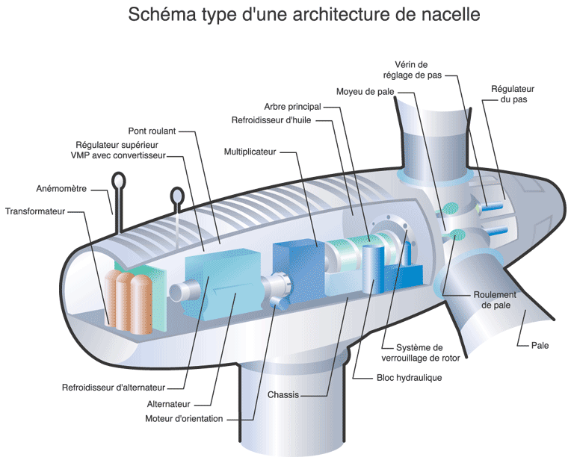

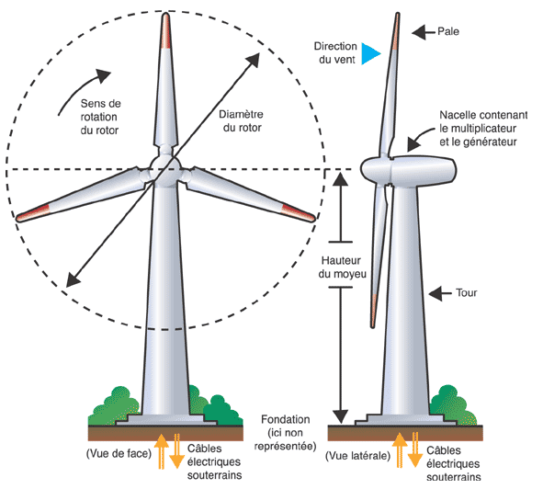

Rotor à trois pales :

longueur d’une pale : 17 m

Transmission :

multiplicateur à engrenages à trois étages //
Rapport de multiplication r = 45,45
Rendement du multiplicateur η1 = 0,92

Générateur :

Puissance nominale 400 KW
Fréquence 50 Hz
Vitesse de rotation N_{géné} = 1500 tr/mn
Rendement du générateur η2 = 0,97

Première étude : Produire de l’énergie électrique

Q1 : Identifier, en complétant le diagramme FAST ci dessous, les solutions retenues par le constructeur pour produire cette énergie (voir zones encadrées sur le schéma d’architecture d’une nacelle)

 |  |  |  |  |  | Solutions retenues
Produire de l’électricité adaptée au réseau EDF |  | Mesurer la vitesse du vent |  | Détecter les conditions limites (vent minimal et maximal) |  | ANEMOMETRE
Produire de l’électricité adaptée au réseau EDF |  | Exploiter l’énergie du vent |  | Transformer l’énergie du vent en énergie mécanique |  | ROTOR
 |  |  |  | Transformer l’énergie mécanique en énergie électrique |  | GENERATEUR
 |  | Adapter la vitesse de rotation |  | Augmenter la vitesse de rotation pour entraîner le générateur |  | MULTIPLICATEUR
 |  | Réguler la vitesse de rotation du rotor |  | Mesurer la vitesse de rotation du générateur électrique |  | Tachymètre
 |  |  |  | Modifier le calage des pales pour régler la prise au vent |  | VERIN DE REGLAGE DE PAS
 |  |  |  | Contrôler la position de la tige du vérin |  | Capteur linéaire
 |  | Orienter la nacelle face au vent |  | Observer la direction du vent par rapport à la nacelle |  | Girouette
 |  |  |  | Convertir l’énergie hydraulique en énergie mécanique |  | MOTEUR D’ORIENTATION
 |  |  |  | Contrôler la position angulaire de la nacelle par rapport au mât |  | Capteur angulaire

Vérification du respect du cahier des charges.

L’éolienne doit fournir une énergie électrique adaptée au cahier des charges du réseau EDF :
Le couplage de l’éolienne au réseau EDF est établi lorsque le générateur atteint une vitesse de 1500 tr/mn. La fréquence du courant alternatif doit être régulière, de 50 Hz, quelles que soient les variations du vent.
Le réseau ne tolère qu’un écart maximal de ± 1 Hz.

Q2 : Déterminer les valeurs minimale et maximale de la fréquence admise par le réseau

Fréquence du courant : 49 Hz < f < 51 Hz
Q3 : Déterminer la variation de vitesse correspondant à un Hertz. En déduire les valeurs minimale et maximale de la vitesse du générateur

La variation d’un Hz correspond à une vitesse de : 1500 / 50 = 30 tr/mn

Vitesse du générateur : 1470 tr/mn < N_{géné} < 1530 tr/mn

Q4 : Déterminer les valeurs minimale et maximale de la vitesse du rotor permettant de respecter le cahier des charges du courant fourni au réseau.

Formule : r = N_{géné} / N_{rotor} ⬄ N_{rotor} = N_{géné} / r

AN : 1470 / 45,45 < N_{rotor} < 1530 / 45,45
32,3 tr/mn < N_{rotor} < 33,6 tr/mn

La vitesse de rotation du rotor est limitée à cause du bruit. La vitesse tangentielle en bout de pale est limitée à 60 m/s car le bruit aérodynamique augmente beaucoup au delà.

Q5 : Déterminer la vitesse tangentielle V en bout de pale. La limitation du niveau sonore est-elle respectée ?

Formule : V = R . ω = R . 2Π . N / 60

AN : V = 17 m x 33,6 x 2Π / 60 = 59,8 m/s

Conclusion : La vitesse de 59,8 m/s est inférieure à la limite de 60 m/s

La courbe ci-dessous indique la puissance électrique fournie au réseau EDF en kW en fonction de la vitesse du vent en m/s

COURBE DE PUISSANCE T400

Puissance (KW) | 400
Puissance (KW) | 350
Puissance (KW) | 300
Puissance (KW) | 250
Puissance (KW) | 200
Puissance (KW) | 150
Puissance (KW) | 100
Puissance (KW) | 50
Puissance (KW) | 0
Puissance (KW) |  | 0 |  |  |  |  | 5 |  |  |  |  | 10 |  |  |  |  | 15 |  |  |  |  | 20 |  |  |  |  | 25
Puissance (KW) | Vitesse du vent (m/s)

Soit la chaîne cinématique de l’éolienne :

Pales
multiplicateur
générateur
Réseau
V_{mini} = 5m/s
V_{maxi} = 25m/s
η₁ = 0,92
r = 45,45
η₂ = O,97
N = 1500 tr/mn
P _{électrique}

Q6 : Déterminer les valeurs minimale et maximale de la puissance électrique fournie au réseau

Valeur minimale : P _{électrique mini} = 50 kW pour V = 5 m/s

Valeur maximale : P _{électrique max} = 400 kW pour V = 25 m/s

Q7 : Déterminer le rendement global entre les pales et le réseau

Formule : η_{g} = η1 . η2

AN : η_{g} = 0,92 x 0,97 = 0,8924

En déduire les valeurs minimale et maximale de la puissance que doit fournir les pales

Valeur minimale : P _{pales mini} = P _{électrique mini} / η_{g} = 50 kW / 0,8924 = 56,029 kW

Valeur maximale : P _{pales maxi} = P _{électrique maxi} / η_{g} = 400 kW / 0,8924 = 448,23 kW

Q8 : le couplage de l’éolienne au réseau EDF est établi lorsque le générateur atteint 1500 tr/mn.
Déterminer, dans ce cas, la fréquence de rotation des pales, notée N_{pales}.

Formule : N_{pales} = N_{générateur} / r

AN : N_{pales} = 1500 / 45,45 = 33 tr/mn

En déduire la vitesse de rotation des pales, notée ω_{pales}.

Formule : ω_{pales} = 2π . N_{pales} / 60

AN : ω_{pales} = 2π . 33 / 60 = 3,46 rd/s

Q9 : Déterminer les valeurs minimale et maximale du couple exercé par les pales. On rappelle que

Valeur minimale : C _{pales mini} = P _{pales mini} / ω _{pales} = 56 029 / 3,46 = 16 193 Nm

Valeur maximale : C _{pales maxi} = P _{pales maxi} / ω _{pales} = 448 230 / 3,46 = 129 546 Nm

Deuxième étude : Gérer la prise au vent des pales

L’objet de cette étude est de déterminer les caractéristiques de l’actionneur permettant de corriger la prise au vent des pales quand le vent change d’intensité.
Chaque pale est assemblée sur le rotor par l’intermédiaire d’une liaison pivot permettant sa rotation autour de son axe longitudinal. La translation de la tige de vérin est transmise par le plateau aux trois biellettes pour entraîner le pivotement des pales.

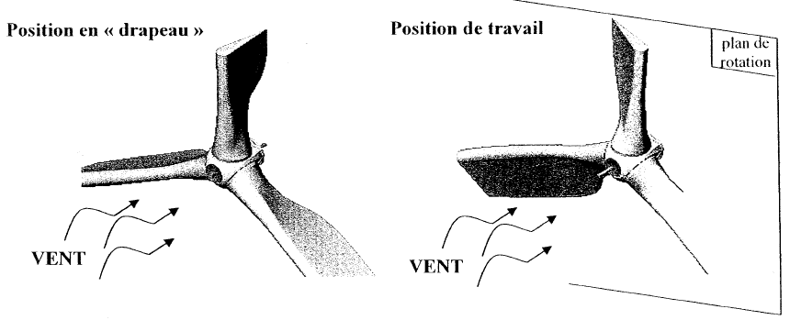
Système de calage des pales
Q10 : A partir du plan d’ensemble, compléter le schéma cinématique
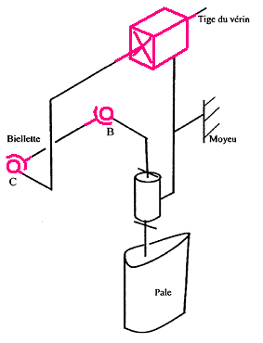
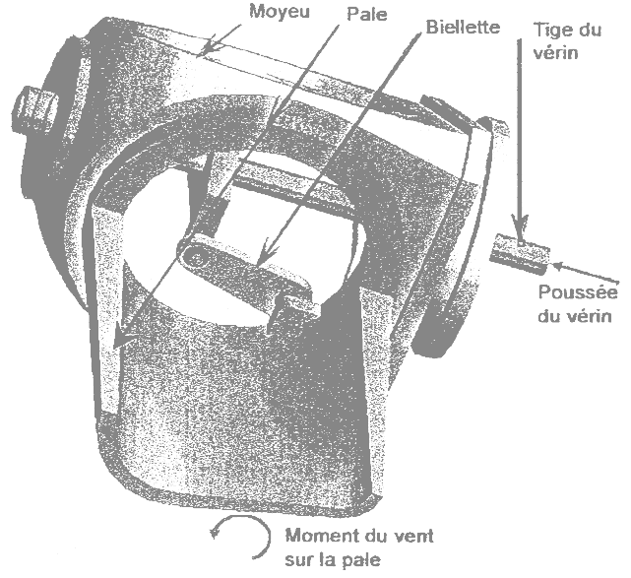

Q11 : Déterminer graphiquement sur la page suivante la course du vérin pour passer de la position dite « en drapeau » à la position de travail.
L’ épure représente la vue de dessus du rotor quand les pales sont en position drapeau α = 45°.
La position travail pour une prise au vent optimale est obtenue quand α = 120°.
310
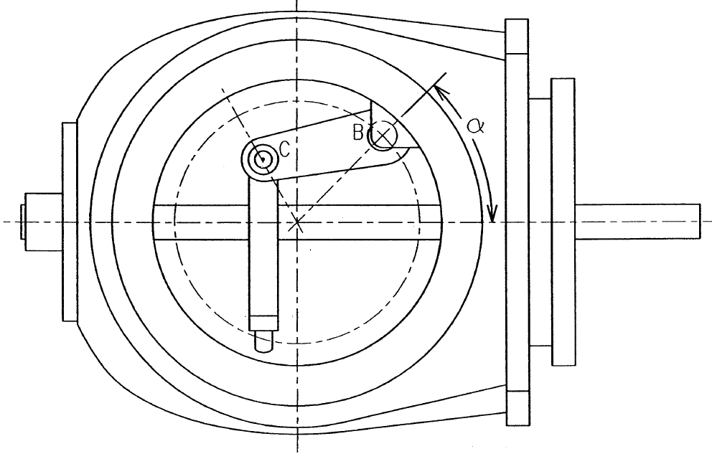
L’action du vent et les effets dynamiques sur les pales tendent à ramener ces dernières vers la position dite en « drapeau ». Un effort de poussée de 150 000 N du vérin est nécessaire pour maintenir la position de travail des pales.
Echelle 1 : 10

Q12 : Calculer la valeur de la pression d’huile pour alimenter le vérin de diamètre 125 mm. Est-ce compatible avec la pression que peut délivrer la centrale ? Pression maximale 17,5 Mpa

Formule : P = F / S = F / π R²

AN : P = 150 000 / π x 62,5² = 12,22 MPa < 17,5 MPa

Quand le vent dépasse la vitesse limite et que le phénomène dure, il est nécessaire de mettre rapidement les pales dans la position dite « en drapeau ». Le constructeur prévoit un temps maximal de 5 secondes.

Q13 : Calculer la vitesse moyenne de rentrée de tige du vérin

Formule : V = X / t

AN : V = 0,34 / 5 = 0,068 m/s

En déduire si le débit de la centrale hydraulique est suffisant. Débit supposé constant de 30 l/mn

Formule : Q = V . S = V . π R²

AN : Q = 0,068 x π x 0,0625² = 0,0004 m³/s = 24 l/mn

